Муниципальное казённое учреждение
«Краснодарский научно-методический центр»
отдел анализа и поддержки дошкольного образования

Муниципальное бюджетное дошкольное образовательное учреждение муниципального образования город Краснодар «Детский сад комбинированного вида №179 «Дюймовочка»

МАСТЕРСКАЯ УВЛЕКАТЕЛЬНЫХ ИДЕЙ
«Создание творческих продуктов
в совместной деятельности детей и взрослых»
(в рамках МСИП)
Сетевой методист:
Мигунова Ирина Вениаминовна, главный специалист отдела анализа и поддержки дошкольного образования МКУ КНМЦ.
Сетевой тьютор:
Казьмина Любовь Алексеевна, старший воспитатель МБДОУ МО г. Краснодар «Детский сад №179»

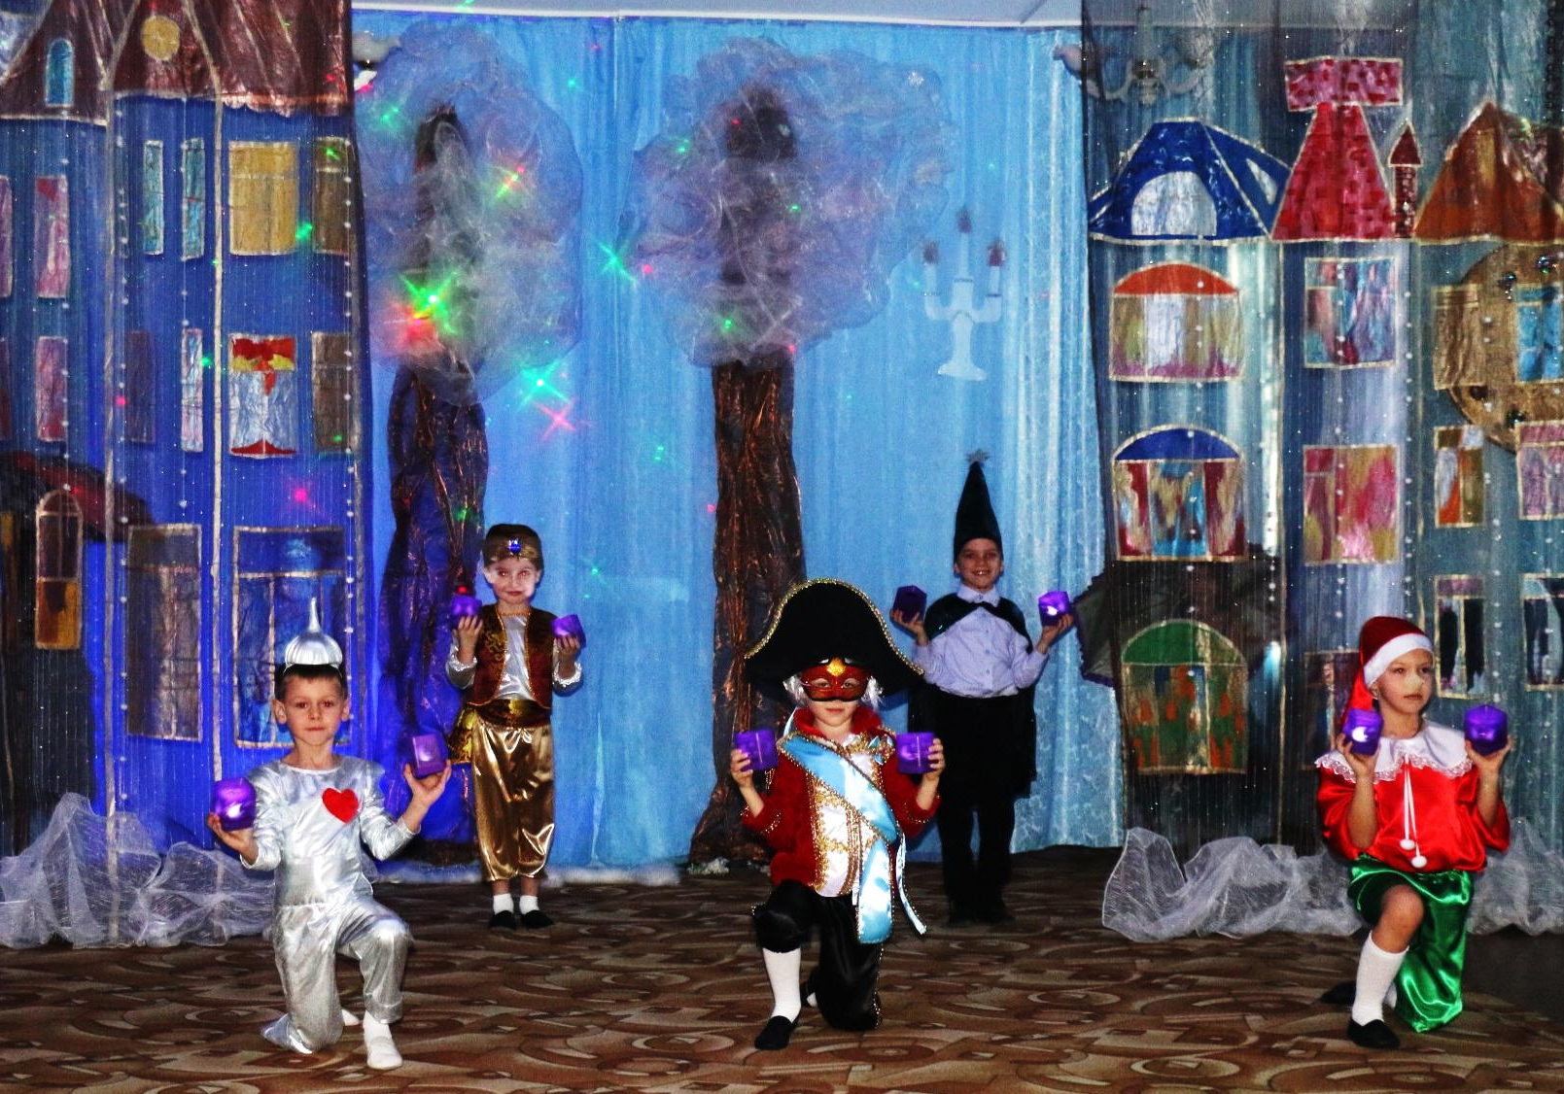

Дата проведения: 30 мая 2019 года
Время проведения: 10.00-12.00
Место проведения: МБДОУ МО г. Краснодар «Детский сад №179»
Адрес: ул. им. Дмитрия. Благоева, 26
тел/факс 237-56-55, адрес электронной почты: ds179@mail.ru

Программа мероприятия:

- Приветственное слово Чернышова Елена Викторовна, заведующий МБДОУ МО г. Краснодар «Детский сад №179».
- Открытие мероприятия Мигунова Ирина Вениаминовна, главный специалист отдела анализа и поддержки дошкольного образования МКУ КНМЦ.
- Доклад с мультимедийной презентацией «Инновационные подходы к организации предметно-игровой среды», Логвинова Марина Арнольдовна, старший воспитатель МБДОУ МО г. Краснодар «Детский сад №179».
- Мастер-класс «Совместная творческая деятельность детей и взрослых в рамках интерактивной мастерской «Берегиня», Шишкина Валентина Вячеславовна, воспитатель, Козлова Анжелика Александровна, воспитатель, Ухина Татьяна Викторовна, воспитатель.
- Мастер-класс «Игра-драматизация как творческий продукт в работе с детьми ОВЗ», Кузнецова Оксана Сергеевна, учитель-логопед, Мамий Ольга Олеговна, учитель-логопед, МБДОУ МО г. Краснодар «Детский сад № 215».
- Доклад с мультимедийной презентацией «Разнообразие театров в ДОО как средство раскрытия творческого потенциала дошкольников», Падий Анастасия Андреевна, педагог-психолог, МБДОУ МО г. Краснодар «Центр-детский сад №122».
- Мастер-класс «Волшебный платочек: роспись в технике «Эбру», Гребенщикова Ирина Карловна, старший воспитатель МБДОУ МО г. Краснодар «Детский сад №164».
  - . Мастер-класс «Моделирование развивающих игрушек. Тематический бизиборд», мастер-класс «Подготовка студентов педагогического колледжа к организации и проведению театрализованной деятельности в ДОО», Провизен Марина Яковлена, Иванушкина Татьяна Алексеевна, преподаватели, Александрова Мария, Быкова Виктория, Коваленко Татьяна, Ризель Арина, студенты ГБПОУ КК «Краснодарский педагогический колледж».
Рефлексия.
Выставка

«Виды театров в ДОО», Штацкая Татьяна Николаевна, старший воспитатель МБДОУ МО г. Краснодар «Центр-детский сад №122».

«Театрализованная деятельность в ДОО», преподаватели и студенты ГБПОУ КК «Краснодарский педагогический колледж».

